ALPE -ADRIA 2003
Mali Losjni 7-8 giugno 2003
Hrvatska / Croatia / Croazia

Nel 2003 il consueto meeting Alpe-Adria degli astrofili si è tenuto nuovamente in Croazia, stavolta nella bella isola di Lussino, unita da un ponte a quella di Cherso in Dalmazia.
L'incontro si è svolto, per la prima volta, in due giorni, il primo dei quali dedicato alla visita della località e all'assaporare le prelibatezze della cucina locale, mentre il secondo ha visto lo svolgersi dei consueti lavori di esposizione astronomica e non, oltre che nel pranzo di commiato offerto dalla locale associazione astrofila, la "Leo Brenner" guidata dal bravo e simpatico Dorian Bozicevic.

Le relazioni sono state interessanti, arricchite da un bel corredo di fotografie e immagini astronomiche, oltre che relative a viaggi in varie parti del mondo, come quello dei colleghi di Rjieka (Fiume) in Islanda, in occasione dell'eclissi totale di sole del 31 maggio 2003. I partecipanti provenivano dalla Croazia (Mali Losjni, Rijeka, Vidulini, Pula, Zagreb, Zara), Slovenia (Nova Gorica) e Italia (Montereale Valcellina, Talmassons e il coordinatore Paolo Corelli). Data la lontananza, la località si trova a 250 km di distanza da noi, molte associazioni non sono intervenute.

Per maggiori informazioni si contatti:
Astronomical Society "Leo Brenner"
Zagrebacka 2/II
51550 Mali Losinj
Hrvatska/Croatia

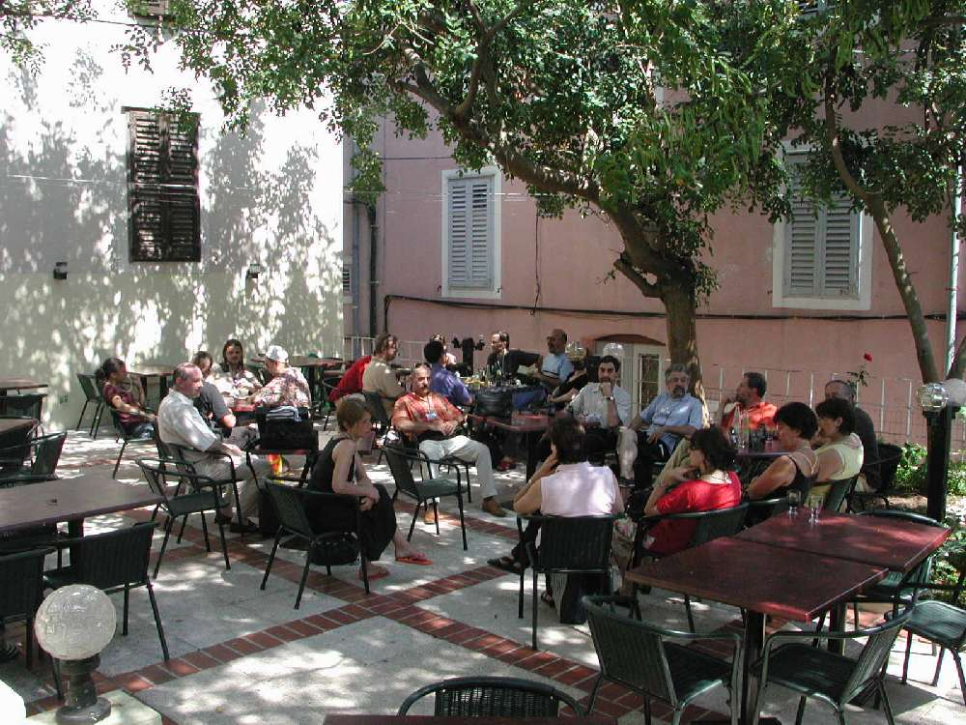
Figura 1-Ritrovo dei partecipanti la mattina di domenica 8 giugno.

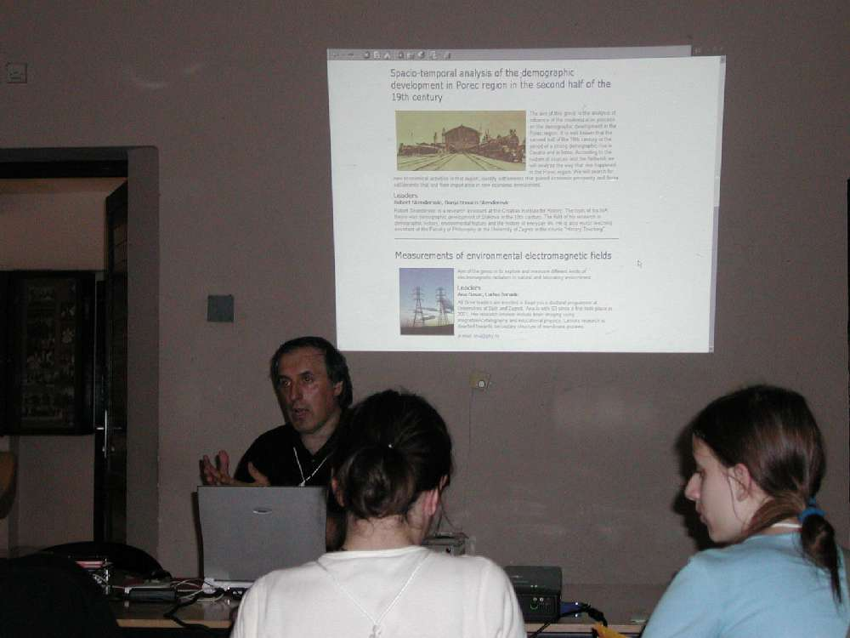
Figura 2-Korado Korlevic presenta il lavoro dell'Osservatorio Astronomico di Visnjan. Di grandissimo spessore astronomico la relazione dell'attivissima associazione, numero uno europeo e ottava mondiale nel numero di asteroidi scoperti. Di grande interesse pure la relazione naturalistica, incentrata sui danni arrecati dall'inquinamento luminoso alla flora e fauna. Di spalle si osservano una giovane socia di Visnjan e la figlia minore di Korlevic, già attive astrofile!

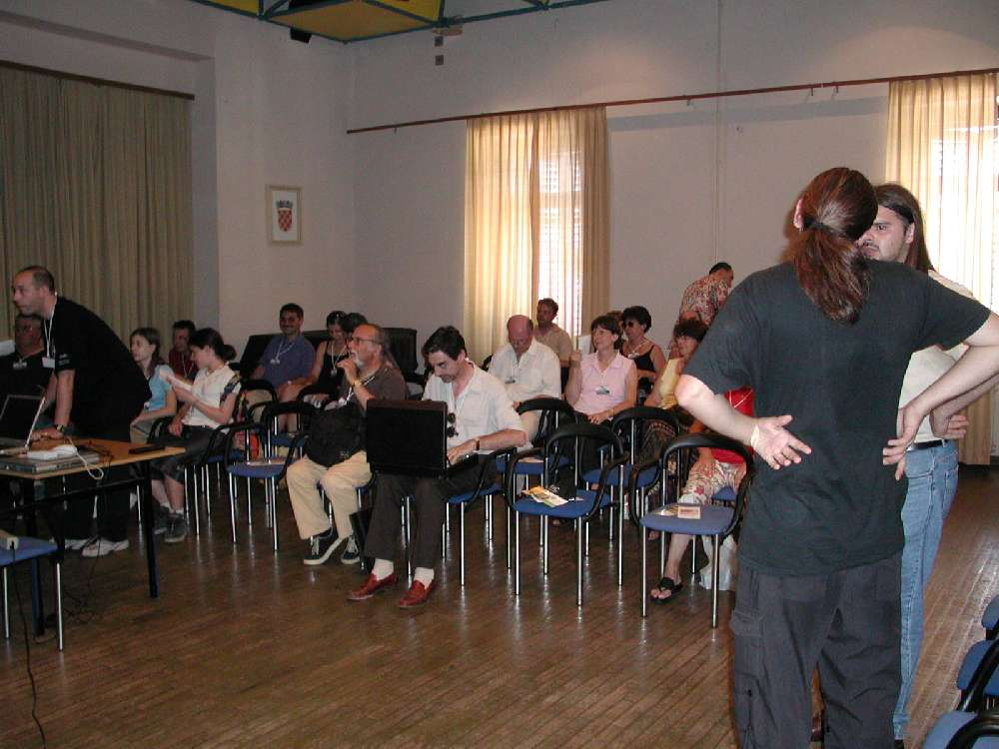
Figura 3-Una panoramica dei partecipanti; Dorian, presidente del circolo organizzatore, è visibile all'estrema destra, parzialmente nascosto da un altro astrofilo. Io, al centro in terza fila, sto rivedendo una nota della mia relazione.

